Equipe:  
Giovana Bernardino Carnevali 566196

Anna Clara Ruggeri 565553

João Vitor Parizotto Rocha 562719

***LinkPitch:   
LinkGitPage:***

**1. Cidade escolhida:**

**Blumenau – Santa Catarina**

**Blumenau** é uma cidade localizada no **Vale do Itajaí**, no estado de **Santa Catarina**, região Sul do Brasil. Fundada em **1850** por imigrantes alemães liderados por Hermann Bruno Otto Blumenau, a cidade preserva até hoje fortes traços da cultura germânica, visíveis na arquitetura, gastronomia e festas tradicionais, como a famosa **Oktoberfest de Blumenau**, a segunda maior do mundo após a de Munique.

Blumenau também é tristemente conhecida por seu histórico de enchentes, causadas principalmente pela elevação do nível do **Rio Itajaí-Açu**, que corta a cidade. A geografia local — com muitos morros e o rio central — agrava os efeitos das chuvas intensas.

Alguns dos eventos mais graves aconteceram nos anos:

* **1983 e 1984** – enchentes históricas que causaram centenas de mortes e deixaram milhares de desabrigados.
* **2008** – considerada uma das maiores tragédias naturais da cidade, com **135 mortos**, deslizamentos de terra, colapso de pontes e evacuações em massa.

Diante desse cenário, Blumenau investiu em sistemas de alerta e monitoramento hidrológico, mas ainda enfrenta desafios em bairros mais afastados. A criação de modelos matemáticos e o uso de tecnologia, como sensores, são essenciais para prevenir desastres e organizar evacuações com antecedência.

**2. Tabela – Nível do rio em 10 dias consecutivos (dados simulados):**

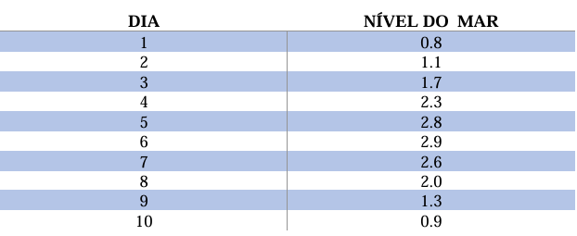

**3. Modelagem – Função polinomial**

**Organizamos os dados** em pares ordenados (x,f(x))(x, f(x))(x,f(x)), onde x representa o dia e f(x) o nível do rio.

**Aplicamos uma regressão polinomial** usando o GeoGebra para encontrar uma função que **se aproxime bem desses pontos**.

**f(x) = -0.012x³ + 0.18x² - 0.2x + 0.8**

Essa função **"encaixa" bem** nos dados, formando uma curva que:

* Sobe nos primeiros dias,
* Atinge um **pico máximo no dia 6 (≈2.91 m)**,
* Depois começa a descer, simulando o recuo da água.

**4. Análise Matemática**

**a) Domínio:**

O domínio de uma função polinomial é, em geral, **todos os números reais** (ℝ).  
Mas como estamos representando uma **situação real**, limitada a 10 dias de observação, o domínio **de interesse** é:

Domıínio: x ∈ [1,10]​

Isso representa os **dias de observação**, do dia 1 ao dia 10.

**b)Imagem:**A **imagem** representa os **valores possíveis da função**, ou seja, os **níveis do rio** durante os 10 dias.

Para verificar, precisamos calcular os valores de f(x)f(x)f(x) para x=1,2,...,10x = 1, 2, ..., 10x=1,2,...,10 e ver os **valores mínimo e máximo**.

#### Cálculo dos valores aproximados:

#### 

**c) Ponto máximo:**

* O nível máximo ocorre no **dia 6**, com **2.9 m**

**d) Dias de risco (nível > 2 m):**

* Dias 4, 5, 6, 7 e 8

**5. Gráfico**

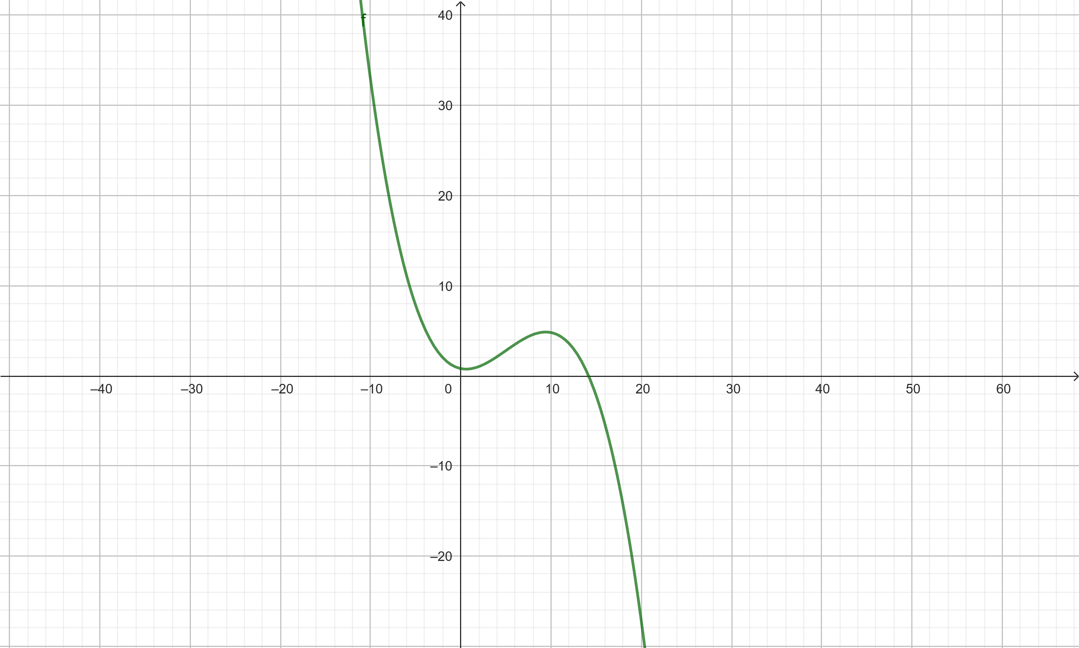

**Link GeoGebra:** https://www.geogebra.org/classic/sremckqm

**5. Conclusão**

O modelo matemático desenvolvido, baseado em uma **função polinomial de grau 3**, permitiu representar de forma aproximada e realista o comportamento do nível do rio ao longo de 10 dias consecutivos de chuva. Através dessa modelagem, foi possível identificar com precisão o **ponto máximo de elevação da água**, bem como os **dias em que o rio ultrapassou o limite de segurança**, indicando **risco de enchente**.

Esse tipo de ferramenta é extremamente útil para autoridades locais, órgãos de defesa civil e startups de monitoramento ambiental, pois:

* **Antecipam o risco de transbordamento**, permitindo ações preventivas;
* **Ajudam no planejamento de evacuação de áreas de risco**;
* **Geram alertas com base em dados reais e previsões confiáveis**;
* **Permitem a criação de sistemas automatizados de alerta** com base em sensores e softwares integrados.

Além disso, o modelo pode ser atualizado com novos dados e calibrado continuamente, tornando-se cada vez mais preciso e eficiente. Ao unir **matemática, tecnologia e análise de dados**, esse tipo de solução se torna essencial para **salvar vidas, reduzir prejuízos** e **promover uma gestão mais inteligente de desastres naturais**.